Вправа №1 (коротка)

Мішені: 6 металевих поперів  Дистанції: до 150 м  Тип підрахунку: комсток  Мінімальна кількість  пострілів: 6  Максимальна кількість  очків: 30  Старт: звуковий сигнал таймеру | Стартова позиція: стрілець стоїть в червоному боксі, утримуючи карабін двома руками. Ствол спрямований в напрямку дальнього попера, приклад торкається стегна.  Положення зброї: №1, на запобіжнику.  Умови виконання: за сигналом таймера, не виходячи за межі штрафних ліній, вразити металеві попери. Для заліку попери повиннні впасти.

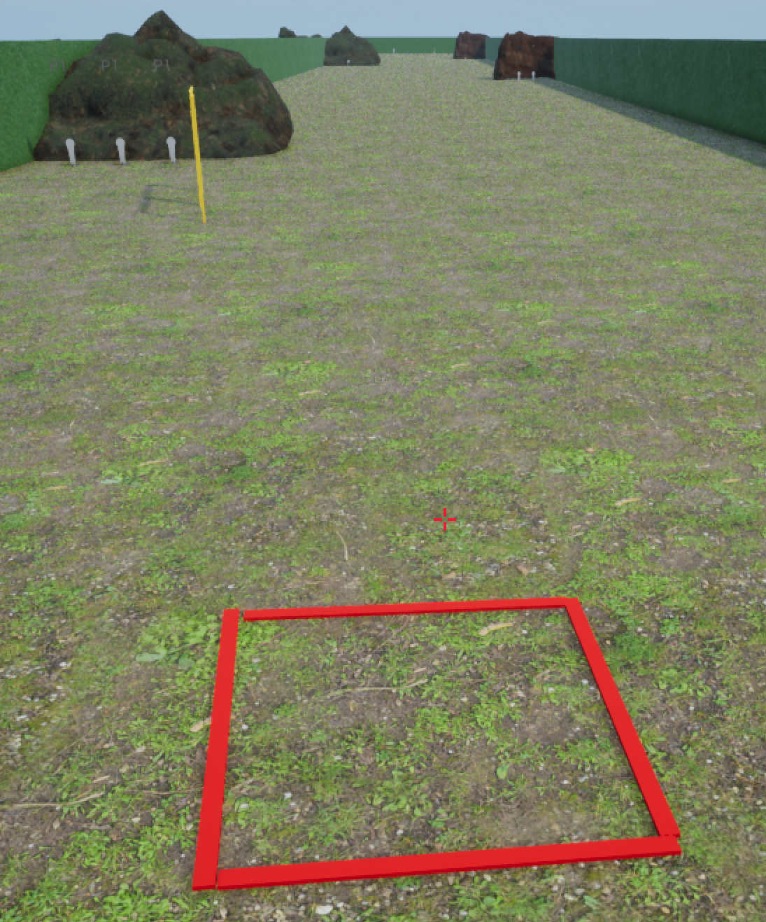

Вправа №2 (середня)

Мішені: 7 паперових мішеней IPSC, 6 металевих поперів та 1 штрафна мішень  Дистанції: до 150 м  Тип підрахунку: комсток  Мінімальна кількість  пострілів: 20  Максимальна кількість  очків: 100  Старт: звуковий сигнал таймеру | Стартова позиція: стрілець сидить на стільці (як буде продемонстровано) утримуючи карабін двома руками  Положення зброї: №2, магазин приєднаний, патронник порожній  Умови виконання: за сигналом таймера, не виходячи за межі штрафних ліній, вразити паперові мішені мінімум двома пострілами, металеві попери мають впасти.

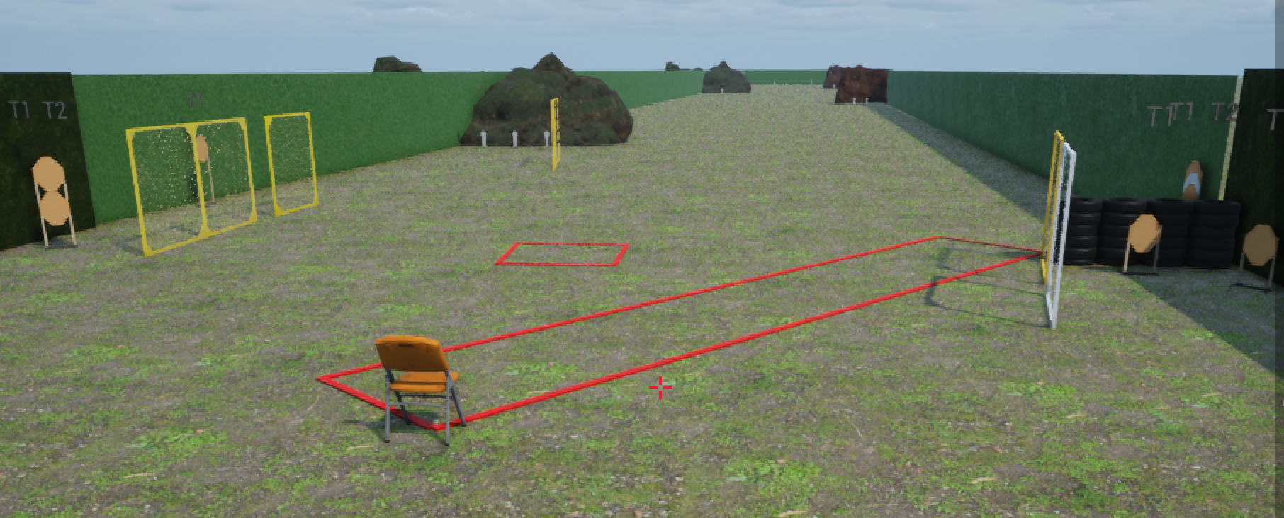

Вправа №3 (довга)

Мішені: 7 паперових мішеней IPSC, 9 металевих поперів та 2 штрафні мішені  Дистанції: до 300 м  Тип підрахунку: комсток  Мінімальна кількість  пострілів: 23  Максимальна кількість  очків: 115  Старт: звуковий сигнал таймеру | Стартова позиція: стрілець стоїть, торкаючись пʼятами жовтих міток, утримуючи карабін двома руками. Ствол спрямований в напрямку дальнього попера, приклад торкається стегна.  Положення зброї: №1, на запобіжнику.  Умови виконання: за сигналом таймера, не виходячи за межі штрафних ліній, вразити паперові мішені мінімум двома пострілами, металеві попери мають впасти.

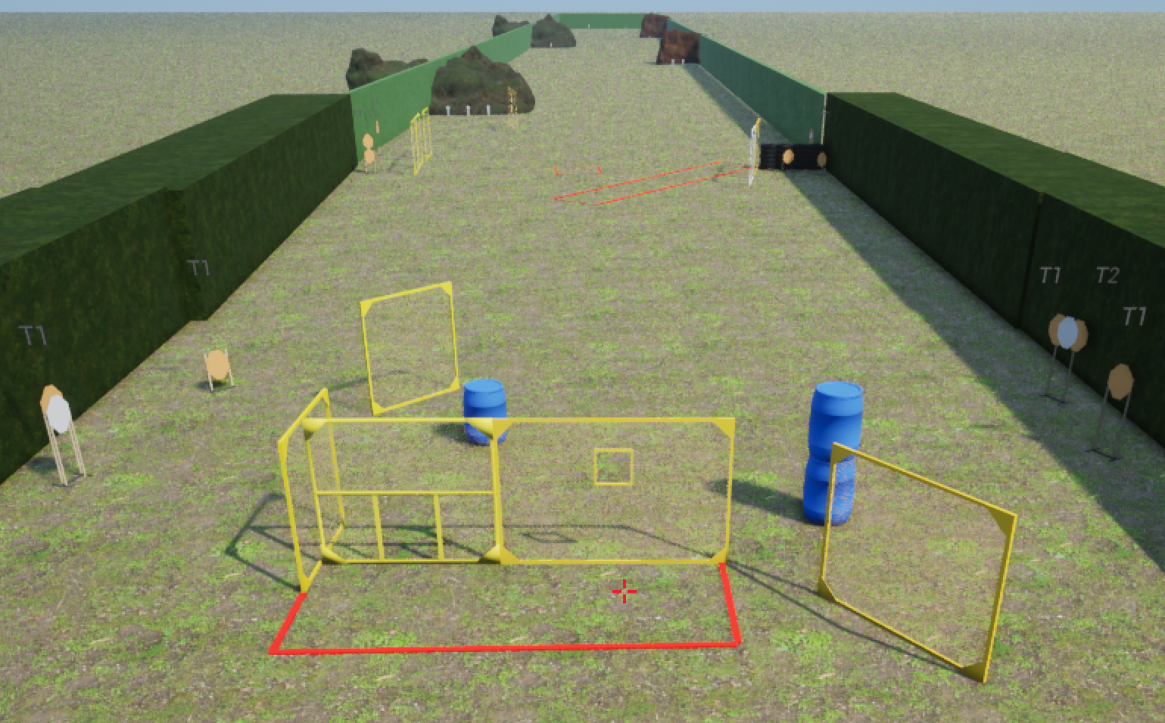

Вправа №4 (коротка)

Мішені: 3 паперових мішені IPSC, 3 металевих попера. (на вправі присутня рухома мішень)  Дистанції: до 50 м  Тип підрахунку: комсток  Мінімальна кількість  пострілів: 9  Максимальна кількість  очків: 45  Старт: звуковий сигнал таймеру | Стартова позиція: стрілець стоїть на платформі, не торкаючись жодних елементів за межами червоних ліній  Положення зброї: №3, карабін розряджено, магазини на стрільці  Умови виконання: за сигналом таймера, вразити паперові мішені мінімум двома пострілами, металеві попери мають впасти.

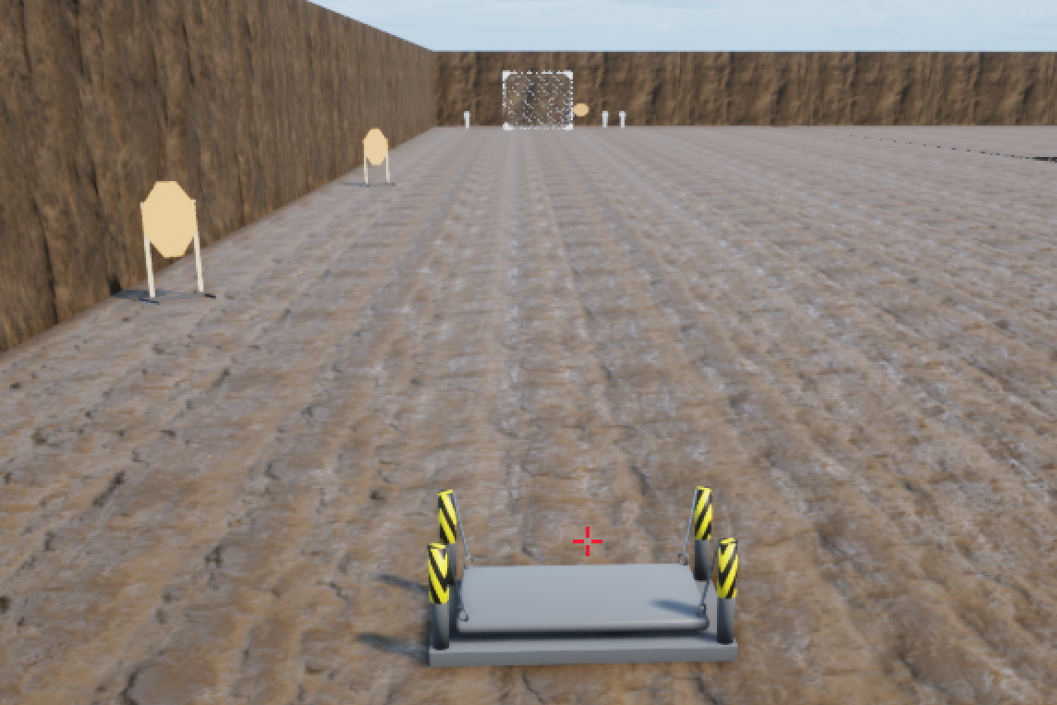

Вправа №5 (коротка)

Мішені: 4 паперових мішені IPSC, 3 металевих попери  Дистанції: до 50-60 м  Тип підрахунку: комсток  Мінімальна кількість  пострілів: 15  Максимальна кількість  очків: 75  Старт: звуковий сигнал таймеру | Стартова позиція: стрілець стоїть утримуючи карабін двома руками  Положення зброї: №1, заряджена, на запобіжнику  Умови виконання: за сигналом таймера, не виходячи за межі штрафних ліній, вразити паперові мішені мінімум трьома пострілами, металеві попери мають впасти.

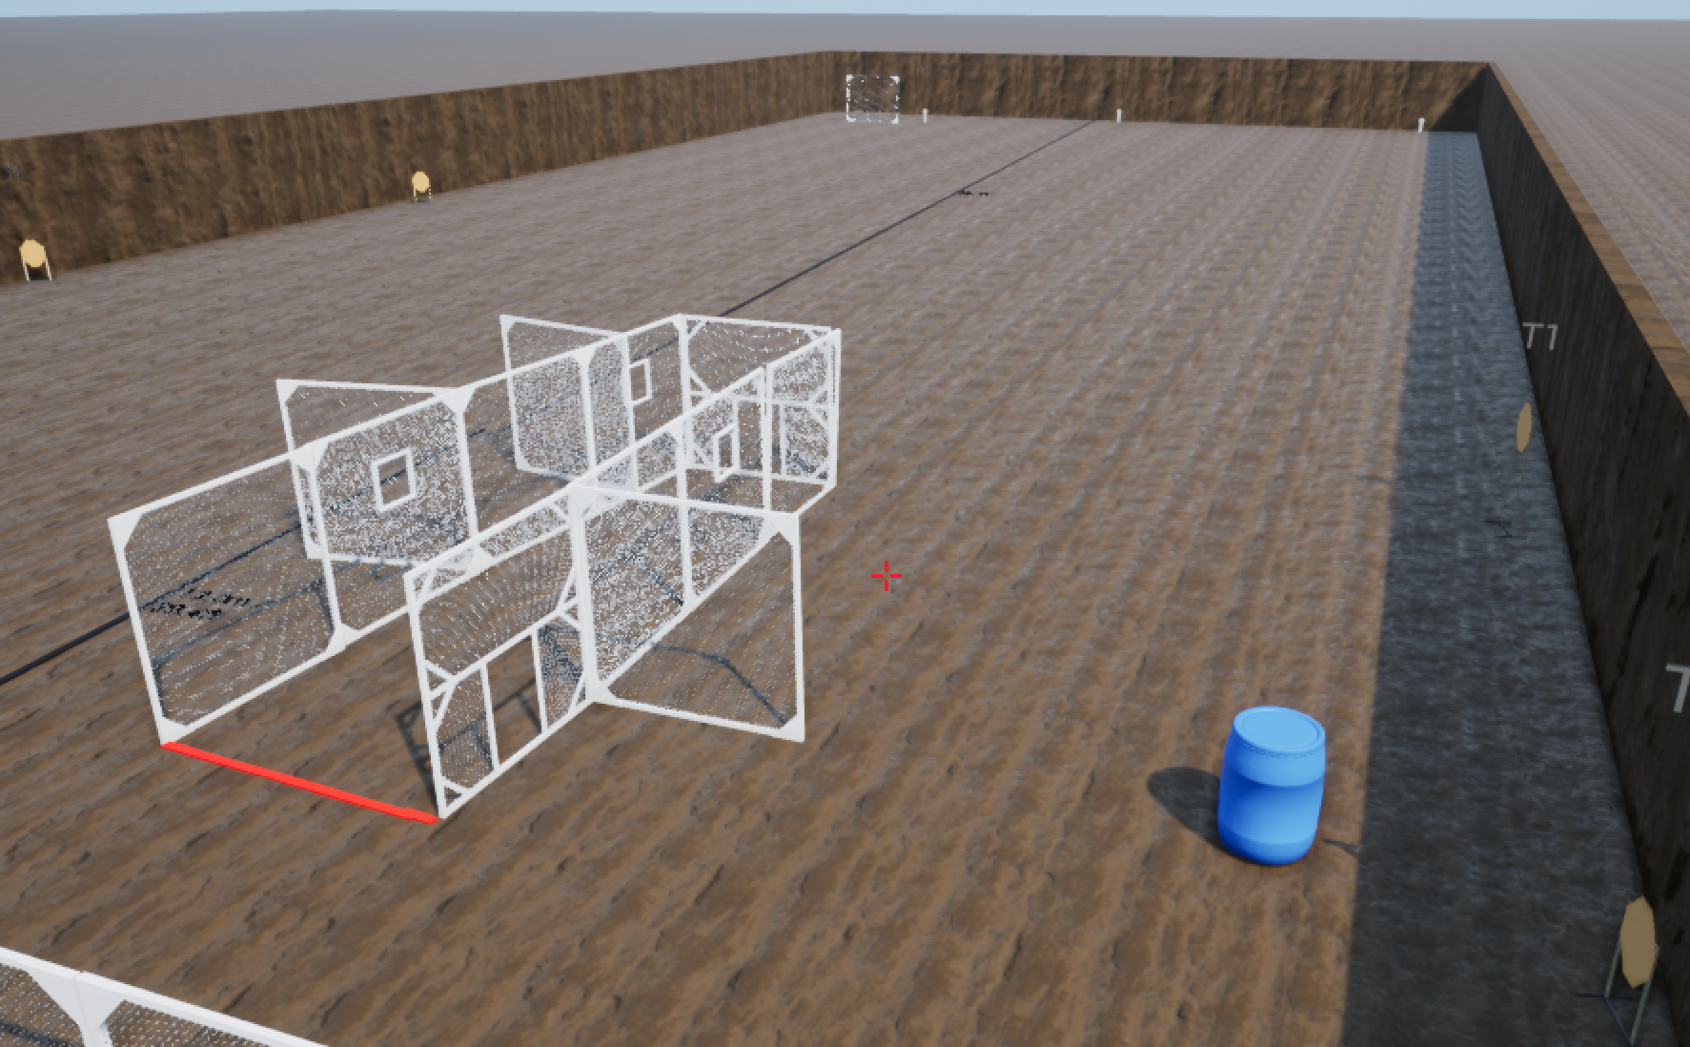

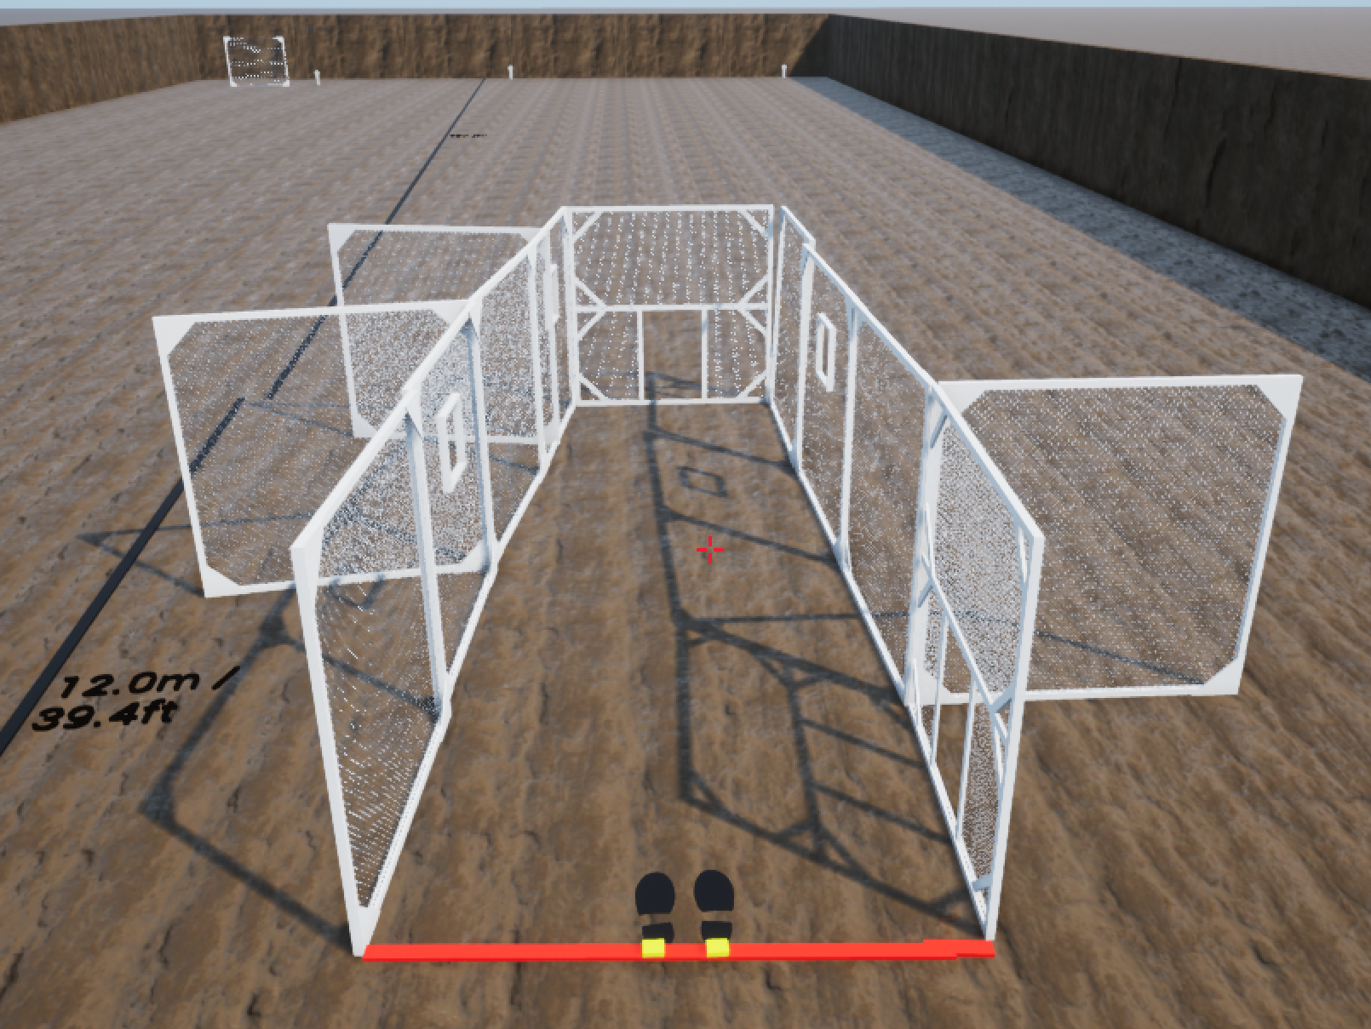

Вправа №6 (коротка)

Мішені: 5 паперових мішеней IPSC, 3 металевих попера  Дистанції: до 65 м  Тип підрахунку: комсток  Мінімальна кількість  пострілів: 13  Максимальна кількість  очків: 65  Старт: звуковий сигнал таймеру | Стартова позиція: стрілець стоїть будь де в межах штрафних ліній, утримуючи карабін двома руками та паралельно бокових валів.  Положення зброї: №1, заряджена, на запобіжнику.  Умови виконання: за сигналом таймера, не виходячи за межі штрафних ліній, вразити паперові мішені мінімум двома пострілами, металеві попери мають впасти.

